Лабораторная работа №4

Работа с сессионными компонентами в веб-приложении

Цель работы:
Изучить принципы использования сессионных компонентов с состоянием и без состояния, а также сущностей в веб-приложениях.

Задание:
- Веб-приложение должно предоставлять пользователю возможность выполнить некоторую функцию, обеспечив пошаговый сбор исходных данных и представление результатов.
- Создать веб-приложение и включить его в состав Java EE-приложения.
- Создать сервлет-контроллер для управления навигацией и вызова сессионных компонентов и несколько (3-4) JSP-страниц для ввода и представления данных.
- Использовать в сервлет-контроллере сессионный компонент без состояния.
- Использовать в сервлет-контроллере сессионный компонент с состоянием, экземпляр которого создается для выполнения пользователем определенной функции и удаляется после ее завершения.
- Использовать сущности для представления данных на JSP-страницах.
- Использовать библиотеку тегов JSTL и EL-выражения для вывода данных на JSP-страницах.
- Показать успешную установку Java EE-приложения и выполнение веб-приложения.
- Продемонстрировать использование различных экземпляров сессионного компонента с состоянием при повторном выполнении функции одним и тем же пользователем.

Порядок выполнение работы:
- Создать веб-приложение для выполнения некоторой функции. Так как в ходе предыдущих лабораторных работ были разработаны сущности и сессионные компоненты для работы с ними, то их рекомендуется использовать в данной работе.
  - Вызвать диалог создания проекта с помощью пункта главного меню File / New Project…. Выбрать в списке Categories категорию проектов Web, а в списке шаблонов проектов – пункт Web Application, что приводит к созданию проекта веб-приложения. Нажать кнопку Next >.
  - В поле Project Name указать название проекта, в поле Project Location – расположение проекта (рис. 1). Создаваемое веб-приложение будет входить в состав Java EE-приложения, созданного в рамках ЛР №1, поэтому в списке выбора Add to Enterprise Application следует выбрать данное Java EE-приложение. В списке выбора Server следует указать персональный домен, созданный в ЛР №1. В поле Context Path можно поправить путь, по которому будет доступно приложение. Нажать кнопку Next >.
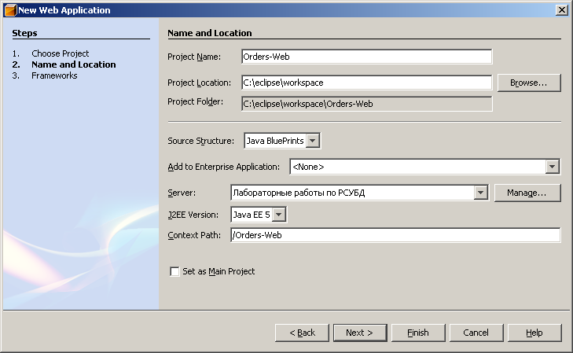
Рис. 1. Название и расположение веб-приложения

  - На шаге выбора каркасов веб-приложений следует оставить все флажки в выключенном состоянии. Нажать кнопку Finish.
  - Чтобы иметь возможность использовать действия JSTL в JSP-страницах созданного веб-приложения требуется подключить библиотеку тегов JSTL к проекту веб-приложения. Для этого в свойствах проекта в категории Libraries (используемые библиотеки) на закладке Compile следует нажать кнопку Add Library… (рис. 2). В появившемся диалоге добавления библиотеки (рис. 3) выбрать пункт списка JSTL 1.1 и нажать кнопку Add Library. Подтвердить изменение свойств проекта нажатием кнопки OK.
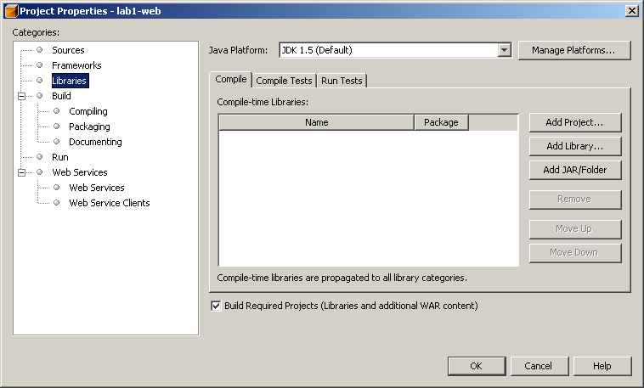
Рис. 2. Свойства проекта веб-приложения

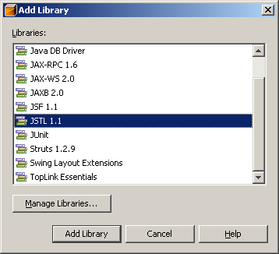
Рис. 3. Диалог добавления библиотеки

- Создать сервлет-контроллер.
  - Для вызова мастера создания сервлета в диалоге создания нового файла в категории Web нужно выбрать тип файла Servlet и нажать кнопку Next >.
  - На следующем шаге (рис. 4) следует определить название класса сервлета (поле Class Name) и пакет, в котором он будет располагаться (поле Package), после чего нажать кнопку Next >.
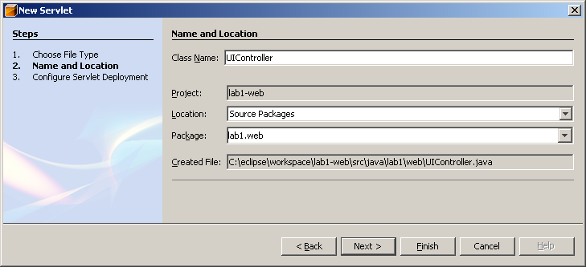
Рис. 4. Определение названия и пакета для класса сервлета

  - На заключительном шаге мастера создания сервлета (рис. 5) производится конфигурирование сервлета. Следует убедиться, что отмечен флажок Add information to deployment descriptor (Добавить информацию в дескриптор установки). В поле Servlet Name требуется ввести имя сервлета (необязательно совпадает с именем класса сервлета), а в поле URL Pattern(s) – относительный путь, по которому в веб-приложении будет доступен создаваемый сервлет. Данные значения устанавливаются по умолчанию, поэтому достаточно убедиться в их правильности. В список Initialization Parameters можно добавить параметры инициализации сервлета. Нажать кнопку Finish.
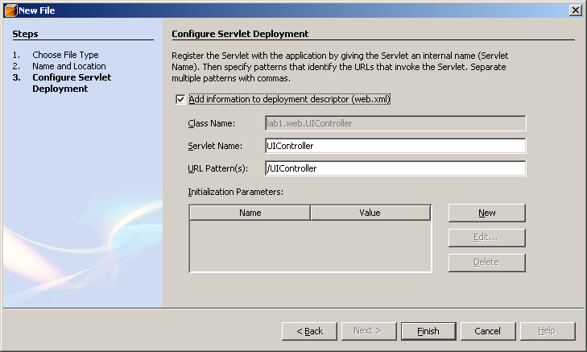
Рис. 5. Конфигурирование сервлета

- Использовать сессионные компоненты в сервлет-контроллере.
  - Сессионный компонент без состояния может использоваться для вывода списка записей в базе данных или аналогичных задач. Для использования сессионного компонента без состояния достаточно вставить в класс сервлета ссылку на локальный или удаленный интерфейс используемого компонента (см. ЛР №1, п.6.3). При этом в классе сервлета будет создан атрибут типа бизнес-интерфейса компонента, помеченный аннотацией @EJB.
  - Сессионный компонент с состоянием используется для хранения данных, введенных пользователем, и выполнения заданной функции. Предполагается, что пользователь может одновременно выполнять не более одной заданной функции. Кроме того, экземпляр сессионного компонента с состоянием удаляется после выполнения заданной функции. Таким образом, в каждый момент времени конкретный пользователь должен быть связан не более чем с одним экземпляром сессионного компонента с состоянием. Так как экземпляр сервлета обрабатывает запросы от любых пользователей, то ссылка на экземпляр сессионного компонента с состоянием должна храниться в области памяти, отведенной для данных конкретного пользователя и существующей на протяжении всего сеанса работы пользователя с веб-приложением, то есть в сессии.
Следует удалять из сессии ссылку на экземпляр сессионного компонента с состоянием после того, как он выполнит заданную функцию.
  - Для получения ссылки на бизнес-интерфейс сессионного компонента с состоянием нельзя использовать атрибут класса сервлета, помеченный аннотацией @EJB, так как для каждого пользователя должен быть создан отдельный экземпляр компонента. Поэтому необходимо провести поиск бизнес-интерфейса компонента в окружении сервлета (JNDI-контекста java:comp/env). Однако перед этим нужно указать веб-контейнеру, что ссылка на компонент должна быть помещена в окружение сервлета. Для этого аннотацию @EJB нужно применить к классу сервлета, указав в ней тип бизнес-интерфейса компонента (элемент beanInterface) и название, под которым ссылка на компонент будет доступна в окружении сервлета (элемент name):
@EJB(beanInterface=SFSBLocal.class, name="SFSB")
public class UIController extends HttpServlet { … }
После этого для получения нового экземпляра сессионного компонента с состоянием в методах класса сервлета нужно использовать код, аналогичный следующему:
InitialContext ic = new InitialContext();
result = (SFSBLocal) ic.lookup("java:comp/env/SFSB");
- Создать JSP-страницы. Для создания JSP-страницы предназначен мастер, который вызывается при выборе в диалоге создания нового файла категории Web и типа файла JSP и нажатии на кнопку Next >. В мастере создания JSP-страницы (рис. 6) следует указать имя JSP-файла (поле JSP File Name) и папку, в которой он будет размещаться (поле Folder). В опциях (поле Options) следует оставить переключатель на значении JSP File (Standard Syntax). Нажать кнопку Finish.
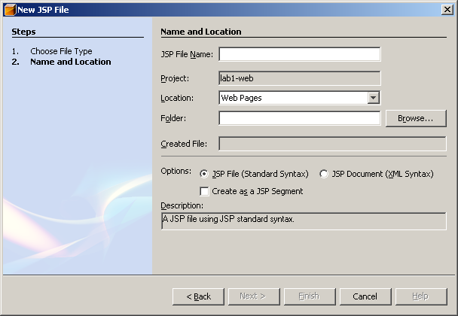
Рис. 6. Создание JSP-страницы

- Запустить проект Java EE-приложения. Чтобы при запуске Java EE-приложения автоматически запускался браузер, и в нем открывалась главная страница веб-приложения, нужно в свойствах проекта Java EE-приложения в категории Run (Запуск приложения) установить флажок Display Browser on Run (рис. 7). Кроме того, в поле Relative URL можно указать относительный путь в веб-приложении, по которому при запуске обратится браузер.
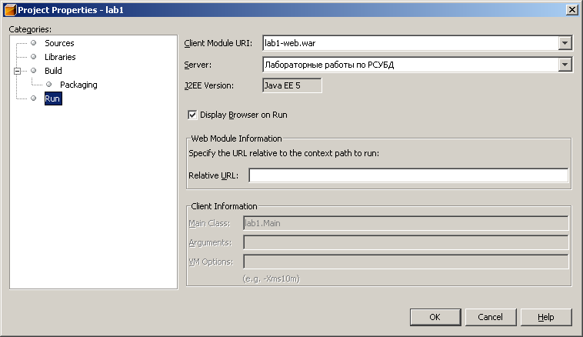
Рис. 7. Свойства проекта Java EE-приложения

